APÉNDICE N° 1
Acciones de Fiscalización programadas en un período del año 2022 doce (12) meses ^{(*)}
(*) Las acciones programadas en el Plan Operativo de la Unidad de Supervisión de Plantas y Refinerías, para el periodo 2022. Se tienen programado 617 órdenes de servicio.

APÉNDICE N° 2

DECLARACIÓN JURADA DE ASUMIR COMPROMISO DE CONTAR CON LA DISPONIBILIDAD DEL EQUIPAMIENTO ESTIPULADO EN LAS BASES DURANTE EL PLAZO DE EJECUCIÓN CONTRACTUAL

Yo, …………………………………………………………………………………………………………………………….…………………….Identificado con documento ( ) DNI, ( ) C/E, ( ) Pasaporte Nº …………………………………, representante legal de la empresa …………………………………………………………………………………………………………………, me comprometo a contar con la disponibilidad del equipamiento estipulado en las bases durante el plazo de ejecución contractual.
…………………….,………. de…………. de 20….

APÉNDICE N° 3
DISPOSICIONES GENERALES DE SST
1. De ingresar con productos químicos, se deberá contar con las hojas de seguridad (MSDS por sus siglas en inglés) de los productos químicos.
2. En caso de ocurrir un incidente/accidente, éste es comunicado al responsable del área usuaria.
3. Los residuos no peligrosos generados dentro de las instalaciones, son segregados según código de colores establecido por Osinergmin.
4. Podrán utilizar sillas del tipo visita.
5. Ante emergencias fortuitas (incendios, sismos, inundaciones, etc.) dentro de la sede, el personal deberá seguir las indicaciones de los brigadistas y personal de Osinergmin.
6. No obstruir las rutas, zonas seguras, salidas de evacuación y equipos de emergencia.
7. No ingresar a las instalaciones de Osinergmin con bebidas alcohólicas, drogas o estupefacientes o bajo sus efectos.
8. No fumar o hacer fuego fuera de las áreas expresamente autorizadas para ello.
9. Asistir a todo evento de inducción o capacitación que sea convocado por parte de Osinergmin, para las situaciones que se consideren necesarias. Estos eventos de capacitación son adicionales a los exigidos al proveedor de acuerdo a Ley.
10. Aquellos proveedores que utilicen equipos especiales de medición, cuya información sea necesaria para la toma de decisiones, deberán ser calibrados con la frecuencia indicada por el proveedor del equipo (manual del equipo).
11. Si se traslada por escaleras, no correr, usar los pasamanos.
12. Respetar el aforo interno del área donde indique.
13. Obedecer siempre los avisos de seguridad.

APÉNDICE N° 4
MEDIDAS FRENTE AL COVID-19
      - El contratista es responsable del cumplimiento de las normas, protocolos y/o medidas de bioseguridad y/o control sanitario emitidas por el Estado como prevención y control de la propagación del COVID-19. Estos deberán ser aplicados al inicio, durante y hasta la finalización de la ejecución del servicio, en los extremos que correspondan teniendo en cuenta el tipo de servicio a ejecutar.
      - El uso de mascarilla y/o respirador es obligatorio al ingreso y durante toda la jornada de trabajo.
      - Mantener la distancia social no menor de dos (02) metros entre personas mientras permanezcan en las instalaciones de Osinergmin.
      - Practicar la higiene respiratoria, toser o estornudar sobre la flexura del codo (cubriendo la nariz y la boca) o con un pañuelo desechable al toser o estornudar y luego botarlo a la basura, aun cuando tenga la mascarilla puesta debiendo lavarse las manos inmediatamente.
      - Antes de ingresar a las instalaciones, deberán pasar por los puntos de desinfección ubicados en la puerta de ingreso de cada instalación de Osinergmin.
      - Al ingresar al centro de trabajo y al finalizar la jornada laboral el colaborador deberá pasar por el control de temperatura corporal, en caso algún trabajador de la contratista, presente una temperatura igual o mayor a 38 C° se les indicará que no podrán ingresar y se les recomendará retornar a sus domicilios, considerando que dicha temperatura podría ser un signo de alarma para identificar la necesidad de atención médica en casos de COVID-19.
      - Lavarse las manos con agua y jabón por un tiempo mínimo de 20 segundos o usar alcohol en gel.
      - Evitar aglomerarse o permanecer mayor tiempo del necesario en los pasadizos, servicios higiénicos, etc.
      - Si ingresan herramientas de trabajo, estas tendrán que ser desinfectas en la puerta de ingreso.
      - Todas las empresas que brindan servicios a Osinergmin deberán enviar una lista (la cual se tomará como declaración jurada) con los datos completos de los colaboradores que realizarán los trabajos, de acuerdo a los niveles de riesgo que indica la Resolución Ministerial N° 239-2020 numeral 6.1.19, firmada por el médico ocupacional o representante legal de su representada.
      - Los colaboradores de las empresas que bridan servicios a Osinergmin que son puestos de riesgo: mediano, alto o muy alto, deberán presentar la ficha de la prueba serológica negativa, como parte de los requisitos para poder realizar los trabajos en nuestra institución.

APÉNDICE N° 5

CHALECO, PRENDAS DE VESTIR E IDENTIFICACIÓN
ESPECIFICACIONES PARA CHALECOS DE SUPERVISORES - PERSONAL TERCERO
Las características básicas que deberán tener los chalecos del personal tercero para cumplir las funciones de supervisión en son:
Modelo: Clase 3 Norma ANSI/ISEA 107-2010
Tela: Dril 100% algodón o dril 60% algodón y 40% polyester
Color: Celeste 710 - Drill 384 Nuevo Mundo
Logotipos: Dos Logotipos de Osinergmin sin descriptor, bordados en color blanco.
Un logotipo en la parte delantera, colocado en el lado superior izquierdo del pecho, el cual debe medir 12 cm de ancho por 1.7 cm de alto.
Un logotipo en la parte posterior, situado a la mitad de la espalda, el cual debe medir 23 cm de ancho por 3.3 cm de alto.
Ambos deben estar acompañados de la frase “Contratista brindando servicios a” que debe estar colocada encima del logotipo y debe abarcar el ancho de este hasta la segunda letra “i” de Osinergmin (ver gráfico).
Cinta reflectiva: Tela color gris plata de dos pulgadas de ancho, en material reflectivo y con retardante a la flama. Modelo 3M- 8935. La colocación de la cinta debe estar de acuerdo a la indicación de la Clase 3 Norma ANSI/ISEA 107-2010. En ambos lados del chaleco, se colocarán dos líneas de cinta de manera vertical y dos líneas de cinta colocadas de manera horizontal (ver gráfico).

La incorporación de bolsillos o elementos extras queda en consideración de cada área. Sin embargo, estos no deben alterar la colocación ni el tamaño de los elementos de identidad visual (logotipo y frase) ni de las cintas reflectantes.

Los chalecos empleados por personal tercero serán la única prenda de vestir que lleve el logotipo de Osinergmin. De esta manera, los cascos, gorros u otros accesorios no deben llevar ningún tipo de distintivo.

EJEMPLO DE MODELO DE CHALECO: FRENTE Y ESPALDA (ADICIONAL EJEMPLO DE CASCO)
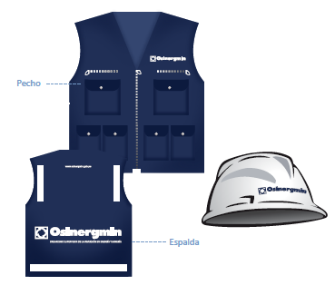
DETALLE DEL LOGOTIPO Y DE FRASE DEL CHALECO (ESPALDA)


CONTRATISTAS BRINDADO SERVICIOS A:

CAMISA O BLUSA ANTIFLAMA
Las características básicas que deberán tener las camisas o blusas antiflama del personal propuesto por la empresa supervisora para cumplir las funciones de supervisión son:

- Certificaciones de la Tela:
Debe cumplir con la certificación que señala la norma NFPA 2112 – Edición 2012.
- Pruebas y Requerimientos:
Debe ser etiquetado y estar listado de acuerdo a lo señalado por la norma NFPA 2112 – Edición 2012.
- Características:
La camisa o blusa debe cumplir los parámetros que señala la norma NFPA 701 – Edición 2015, en tela drill, ignifuga de resistencia permanente de 9 onzas, estilo ANSI, categoría 2, con una composición de 100% de algodón y cintas reflectivas de alta visibilidad.
- Diseño:
CAMISA HOMBRE: Camisa celeste, manga larga con pinzas laterales en la parte posterior, un bolsillo, aplicación en la pechara y mangas (color de tela azul), cuello y pie de cuello azul modelo Botton Down, 3 bordados (bolsillo con el nombre del personal y grupo sanguíneo), cerrado con máquina cerradora de camisa.
BLUSA MUJER: Blusa celeste modelo corte francesa con pinzas laterales en la parte delantera y trasera de la blusa, manga larga, un Bolsillo, aplicación en la pechara y mangas (color de tela azul) cuello, 3 bordados (bolsillo con el nombre del personal y grupo sanguíneo), cerrado con máquina cerradora de camisa.

PANTALÓN ANTIFLAMA
- Certificaciones de la Tela:
Debe cumplir con la certificación que señala la norma NFPA 2112 – Edición 2012.
- Pruebas y Requerimientos:
Debe ser etiquetado y estar listado de acuerdo a lo señalado por la norma NFPA 2112 – Edición 2012.
- Características:
El pantalón debe cumplir los parámetros que señala la norma NFPA 701 – Edición 2015, en tela drill, ignifuga de resistencia permanente de 9 onzas, modelo ANSI, categoría 2, con una composición de 100% de algodón y cintas reflectivas de alta visibilidad, cerrado con máquina cerradora y remalladora.
- Diseño:
PANTALÓN HOMBRE: Pantalón color azul oscuro, modelo clásico con pinzas, 4 bolsillos (2 en la parte delantera y dos en la parte posterior).
PANTALÓN MUJER: Pantalón color azul oscuro, modelo clásico con pinzas, 4 bolsillos (2 en la parte delantera y dos en la parte posterior).

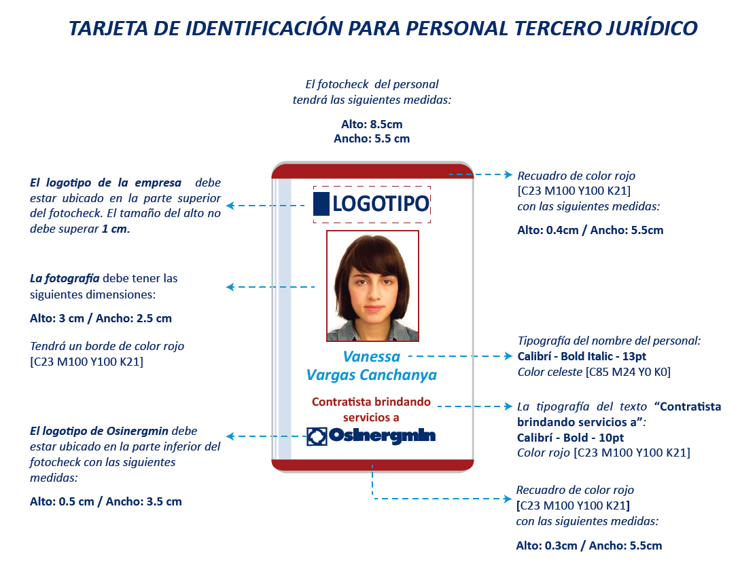
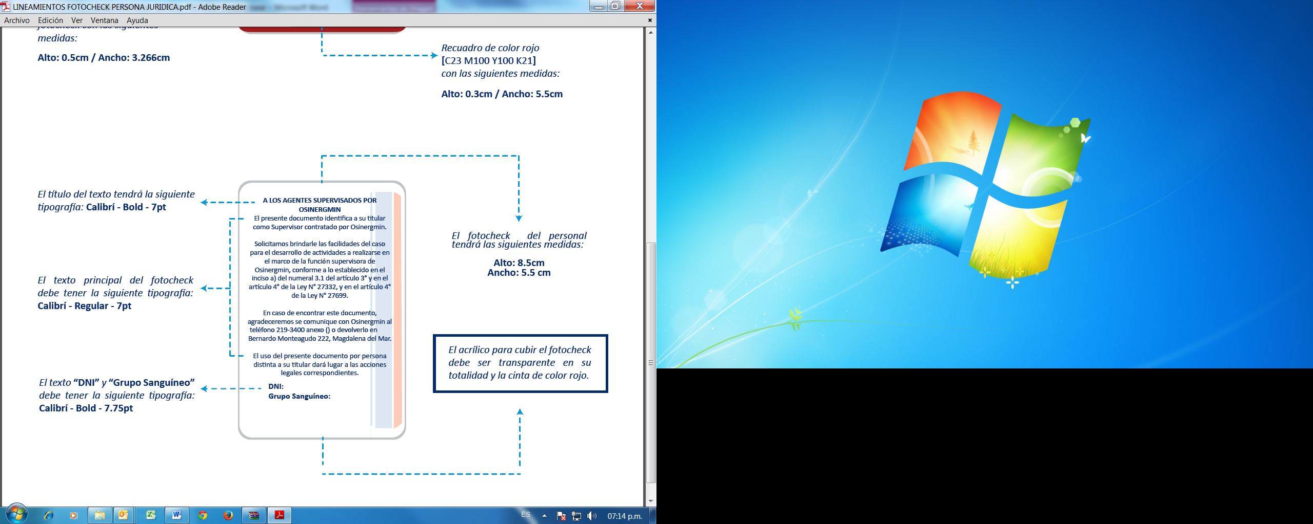

APÉNDICE N° 6

FORMATO – INFORME DE SUPERVISIÓN

APÉNDICE N° 7

FORMATO – INFORME COMPLEMENTARIO

APÉNDICE N° 8

CONDICIONES MINIMAS DEL SEGURO CONTRA ACCIDENTES Y SEGURO DE ASISTENCIA Y MÉDICA A CONTRATAR DIRECTAMENTE POR LAS EMPRESAS SUPERVISORAS SEGURO CONTRA ACCIDENTES

SEGURO DE ASISTENCIA MÉDICA
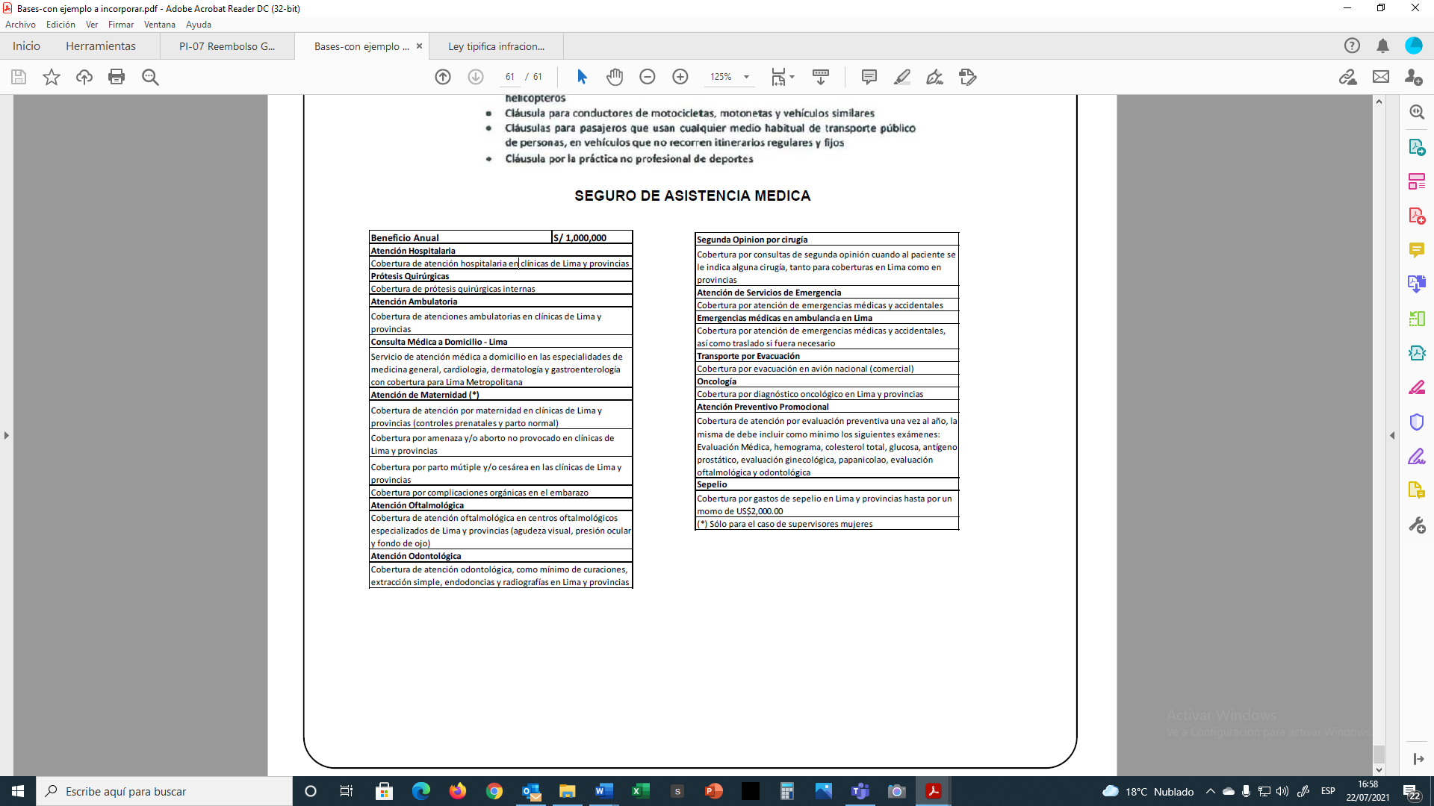
APÉNDICE N° 9

DECLARACIÓN JURADA DE LA EMPRESA
DE NO TENER IMPEDIMENTOS, INCOMPATIBILIDADES Y PROHIBICIONES

Señores:
COMITÉ DE SELECCIÓN
[CONSIGNAR NOMENCLATURA DEL PROCESO]
Presente. -

Mediante el presente el suscrito [CONSIGNAR EL NOMBRE DE LA PERSONA QUE SUSCRIBE EL DOCUMENTO], [CONSIGNAR SI ES POSTOR Y/O REPRESENTANTE LEGAL/COMUN Y/O INTEGRANTE DEL ÓRGANO DE ADMINISTRACIÓN Y/O APODERADO Y/O PERSONAL PROPUESTO, SEGÚN CORRESPONDA] de [CONSIGNAR EN CASO DE SER PERSONA JURÍDICA O CONSORCIO, DE SER EL CASO], Declaro(amos), bajo Juramento que todo lo que a continuación afirmamos y suscribimos es veraz y exacto:

- IMPEDIMENTOS, INCOMPATIBILIDADES Y PROHIBICIONES: Que, a la fecha se ha tomado conocimiento a través del listado de funcionarios que Osinergmin divulga en su página WEB, publicada en la siguiente dirección: http://www.osinerg.gob.pe/newweb/pages/newTransparencia/341.htm de la relación de los funcionarios del Consejo Directivo, trabajadores y/o personal de confianza de Osinergmin que por el cargo o función que desempeñan, tienen influencia, poder de decisión o información privilegiada sobre el proceso de selección al que me nos presentamos, y/o los terceros que tuvieron participación directa o indirecta en dicho proceso de selección, respecto de los cuales NO nos encontramos incursos en el supuesto de impedimento, incompatibilidad y prohibición del inciso a) del numeral 6.1 del artículo 6° de La Directiva aplicable, aprobada con Resolución de Consejo Directivo Organismo Supervisor de la Inversión en Energía y Minería OSINERGMIN RCD N° 198-2020-OS/CD y sus modificatorias, en adelante La Directiva.

- NO nos encontramos tampoco incursos, en ninguno de los supuestos de IMPEDIMENTOS, INCOMPATIBILIDADES Y PROHIBICIONES señalados en el inciso b) del numeral 6.1 del artículo 6° de La Directiva, en concordancia con el Art. 11° de la Ley 30225, Texto único Ordenado de la Ley de Contrataciones del Estado y el Art. 7° y 138.4° del Reglamento de la Ley 30225 (D.S. N° 344-2018-EF); ni alguno de los supuestos de IMPEDIMENTOS, INCOMPATIBILIDADES Y PROHIBICIONES señalados los incisos c), d), e), f), g) y h) del mismo numeral 6.2 del artículo 6° de La Directiva.

- NO nos encontramos incursos, además, en ninguno de los supuestos de IMPEDIMENTOS, INCOMPATIBILIDADES Y PROHIBICIONES señalados en el numeral 6.2 y 6.3 en concordancia con el numeral 6.4 del artículo 6° de La Directiva.

- CUMPLIR LA OBLIGACIÓN SEÑALADA EN EL NUMERAL 6.5 DEL ART. 6° DE LA DIRECTIVA: Según corresponda, si durante la ejecución del servicio de supervisión se encargara alguna labor relacionada a un Agente Supervisado con el cual mantuviese algún conflicto de interés o hubiese mantenido vínculo contractual de acuerdo a lo detallado en el numeral 6.5, en concordancia con el numeral 6.2, del Art. 6° de La Directiva, nos obligamos a comunicar tal situación inmediatamente a Osinergmin (vía electrónica) a efectos que Osinergmin disponga las acciones que considere conveniente.
- NEPOTISMO. Que, a la fecha se ha tomado conocimiento a través del listado de funcionarios que Osinergmin divulga en su página WEB, publicada en la siguiente dirección http://www.osinerg.gob.pe/newweb/pages/newTransparencia/341.htm de la relación de los funcionarios de dirección y/o personal de confianza de Osinergmin que goza de la facultad de nombramiento y contratación de personal, o tiene injerencia directa o indirecta en el proceso de selección o tiene injerencia en la suscripción de contratos de acuerdo a lo señalado en la Ley Nº 26771 modificada por la Ley N° 30294, y declaramos NO tener con ninguno de ellos vínculo de parentesco hasta el cuarto grado de consanguinidad, segundo de afinidad, por razón de matrimonio, unión de hecho, concubinato, convivencia o ser progenitor del hijo; en concordancia con el artículo 83° de la Ley N° 30057 – Ley del Servicio Civil.

- NO MANTENER CONFLICTO DE INTERÉS Y NO tener condena con calidad de Cosa Juzgada por la comisión dolosa de un delito.

- DECLARAMOS CONOCER, ACEPTAR Y SOMETERNOS A LA POLÍTICA ANTISOBORNO DE OSINERGMIN Y ASUMIMOS EL COMPROMISO DE CUMPLIRLA Y REVISAR SU CONTENIDO antes de participar en cualquier actividad que involucre a Osinergmin y que eventualmente pudiera estar en contravención con lo allí estipulado. Dicha Política está disponible en la página WEBSIG, en la siguiente ruta: http://www.osinergmin.gob.pe/sig/SitePages/Politicas Sig.aspx

- DECLARACIÓN ANTICORRUPCIÓN (INCLUIDO COMPROMISO ANTISOBORNO), en concordancia con la Política Antisoborno del Osinergmin y con la Ley de Contrataciones del Estado y su Reglamento, quienes suscribimos la presente DECLARAMOS QUE nuestros socios, accionistas, participacionistas, directores, integrantes de los órganos de administración, apoderados, representantes legales, asesores, empleados y personas vinculadas a las que se refiere el Art. 11.1° 32° y 40° de la Ley N° 30225 (7° y 138.4° de su Reglamento), HAN OBRADO CON HONESTIDAD, PROBIDAD, VERACIDAD E INTEGRIDAD PARA, Y DURANTE SU PARTICIPACIÓN EN EL PROCESO DE SELECCIÓN, Y CONTINUAREMOS OBRANDO ASI DURANTE LA SUSCRIPCIÓN DEL CONTRATO Y LA EJECUCIÓN DEL SERVICIO; en línea y con relación a ello, DECLARAN Y GARANTIZAN:

- Que, no han ofrecido, entregado, negociado, prometido o autorizado cualquier pago o en general, regalo, objeto, dádiva, ventaja o beneficio indebido, ni incentivo ilegal o de otro tipo, presente o futuro, directa o indirectamente, a favor de: cualquier miembro del Consejo Directivo, funcionarios públicos, empleados de confianza, servidores públicos o terceros; que tuvieron participación directa o indirecta en la determinación de la necesidad del servicio, las características técnicas, términos de referencia, valor referencial o valor estimado de las Bases, o en la elaboración de documentos del proceso de selección, calificación, evaluación de ofertas o, suscripción del contrato derivado del procedimiento de selección en el que participe; con la finalidad de favorecerse u obtener ventaja indebida. Tampoco de parte de alguno de los mencionados, han recibido, aceptado, percibido, ni se nos ha prometido cualquier ventaja o beneficio indebido, ni directa o indirectamente.
- Que, se abstendrán de ofrecer, aceptar, entregar, recibir, negociar, prometer o autorizar cualquier pago o en general, regalo, dádiva, objeto, ventaja o beneficio indebido, o incentivo ilegal o de otro tipo, presente o futuro, directa o indirectamente, a o de, cualquiera de las personas que desempeñan los cargos mencionados en el literal a) precedente que, directa o indirectamente, intervengan en la elaboración y aprobación de los entregables, adendas o similares, producto del servicio que brinde a mérito del contrato. que se suscriba; con la finalidad de obtener o compartir cualquier ventaja o beneficio indebido, directa o indirectamente, o eludir algún tipo de penalidad o sanción, como consecuencia de algún incumplimiento u omisión a lo establecido en el contrato que suscriba.

- Que, se comprometen a adoptar medidas razonables para evitar que cualquier tercero no mencionado pero sujeto a su control, incurra en alguna de las acciones descritas que ha declarado y garantizado en los párrafos precedentes (literal a) y b)), con relación al contrato que suscriba con la Entidad.

- Que, se comprometen a denunciar, en base de una creencia razonable o de buena fe cualquier intento de soborno, supuesto o real, que tuviera conocimiento, a través del canal de denuncias de soborno ubicado en la página WEBSIG http://www.osinergmin.gob.pe/sig/SitePages/Principal.aspx o cualquier otro acto o conducta ilícita o corrupta de la que tuviera conocimiento, para colaborar con la entidad en la denuncia y acciones que les sean requeridas.

- Ninguno de sus socios, accionistas, directores, integrantes de los órganos de administración, apoderados, representantes legales y/o funcionarios, se encuentran comprendidos en la aplicación del Art. 1° de la Ley N° 30737, Ley que Asegura el Pago Inmediato de la Reparación Civil a Favor del Estado Peruano en Casos de Corrupción y Delitos. Asimismo, declaramos conocer el objeto, contenido, alcances, procedimientos, suspensiones, retenciones, en general la naturaleza y consecuencias, de las disposiciones contenidas en la Ley N° 30737 y se somete a la misma, si durante la ejecución del contrato que se suscriba, resultase comprendido en la aplicación del Art. 1 de la Ley 30737 antes acotada.

[CONSIGNAR CIUDAD Y FECHA]

………………………….………………………..
Firma, Nombres y Apellidos del postor o
Representante legal o común, o integrante del órgano de administración o
apoderado o personal propuesto, según corresponda

APÉNDICE N° 9

DECLARACIÓN JURADA DEL PERSONAL PROPUESTO POR LA EMPRESA
DE NO TENER IMPEDIMENTOS, INCOMPATIBILIDADES Y PROHIBICIONES

Señores:
COMITÉ DE SELECCIÓN
[CONSIGNAR NOMENCLATURA DEL PROCESO]
Presente. -

Mediante el presente el suscrito [CONSIGNAR EL NOMBRE DE LA PERSONA QUE SUSCRIBE EL DOCUMENTO], identificado(a) con (nombre documento de identidad) N° ……………., en nombre propio y como personal propuesto por la empresa supervisora ……………………………………… que se presenta al proceso de selección Declaro bajo Juramento que todo lo que a continuación afirmo y suscribo es veraz y exacto:

- IMPEDIMENTOS, INCOMPATIBILIDADES Y PROHIBICIONES: Que, a la fecha se ha tomado conocimiento a través del listado de funcionarios que Osinergmin divulga en su página WEB, publicada en la siguiente dirección: http://www.osinerg.gob.pe/newweb/pages/newTransparencia/341.htm de la relación de los funcionarios del Consejo Directivo, trabajadores y/o personal de confianza de Osinergmin que por el cargo o función que desempeñan, tienen influencia, poder de decisión o información privilegiada sobre el proceso de selección al que me nos presentamos, y/o los terceros que tuvieron participación directa o indirecta en dicho proceso de selección, respecto de los cuales NO nos encontramos incursos en el supuesto de impedimento, incompatibilidad y prohibición del inciso a) del numeral 6.1 del artículo 6° de La Directiva aplicable, aprobada con Resolución de Consejo Directivo Organismo Supervisor de la Inversión en Energía y Minería OSINERGMIN RCD N° 198-2020-OS/CD y sus modificatorias, en adelante La Directiva.

- NO nos encontramos tampoco incursos, en ninguno de los supuestos de IMPEDIMENTOS, INCOMPATIBILIDADES Y PROHIBICIONES señalados en el inciso b) del numeral 6.1 del artículo 6° de La Directiva, en concordancia con el Art. 11° de la Ley 30225, Texto único Ordenado de la Ley de Contrataciones del Estado y el Art. 7° y 138.4° del Reglamento de la Ley 30225 (D.S. N° 344-2018-EF); ni alguno de los supuestos de IMPEDIMENTOS, INCOMPATIBILIDADES Y PROHIBICIONES señalados los incisos c), d), e), f), g) y h) del mismo numeral 6.2 del artículo 6° de La Directiva.

- NO nos encontramos incursos, además, en ninguno de los supuestos de IMPEDIMENTOS, INCOMPATIBILIDADES Y PROHIBICIONES señalados en el numeral 6.2 y 6.3 en concordancia con el numeral 6.4 del artículo 6° de La Directiva.

- CUMPLIR LA OBLIGACIÓN SEÑALADA EN EL NUMERAL 6.5 DEL ART. 6° DE LA DIRECTIVA: Según corresponda, si durante la ejecución del servicio de supervisión se encargara alguna labor relacionada a un Agente Supervisado con el cual mantuviese algún conflicto de interés o hubiese mantenido vínculo contractual de acuerdo a lo detallado en el numeral 6.5, en concordancia con el numeral 6.2, del Art. 6° de La Directiva, nos obligamos a comunicar tal situación inmediatamente a Osinergmin (vía electrónica) a efectos que Osinergmin disponga las acciones que considere conveniente.

- NEPOTISMO. Que, a la fecha se ha tomado conocimiento a través del listado de funcionarios que Osinergmin divulga en su página WEB, publicada en la siguiente dirección http://www.osinerg.gob.pe/newweb/pages/newTransparencia/341.htm de la relación de los funcionarios de dirección y/o personal de confianza de Osinergmin que goza de la facultad de nombramiento y contratación de personal, o tiene injerencia directa o indirecta en el proceso de selección o tiene injerencia en la suscripción de contratos de acuerdo a lo señalado en la Ley Nº 26771 modificada por la Ley N° 30294, y declaramos NO tener con ninguno de ellos vínculo de parentesco hasta el cuarto grado de consanguinidad, segundo de afinidad, por razón de matrimonio, unión de hecho, concubinato, convivencia o ser progenitor del hijo; en concordancia con el artículo 83° de la Ley N° 30057 – Ley del Servicio Civil.

- NO MANTENER CONFLICTO DE INTERÉS Y NO tener condena con calidad de Cosa Juzgada por la comisión dolosa de un delito.

- DECLARO CONOCER, ACEPTAR Y SOMETERME A LA POLÍTICA ANTISOBORNO DE OSINERGMIN Y ASUMIR EL COMPROMISO DE CUMPLIRLA Y REVISAR SU CONTENIDO antes de participar en cualquier actividad que involucre a Osinergmin y que eventualmente pudiera estar en contravención con lo allí estipulado. Dicha Política está disponible en la página WEBSIG, en la siguiente ruta: http://www.osinergmin.gob.pe/sig/SitePages/Politicas Sig.aspx

- DECLARACIÓN ANTICORRUPCIÓN (INCLUIDO COMPROMISO ANTISOBORNO), en concordancia con la Política Antisoborno del Osinergmin y con la Ley de Contrataciones del Estado y su Reglamento, DECLARO QUE HE OBRADO CON HONESTIDAD, PROBIDAD, VERACIDAD E INTEGRIDAD PARA, Y DURANTE MI PARTICIPACIÓN EN EL PROCESO DE SELECCIÓN ANTES CITADO Y CONTINUARÉ OBRANDO ASI DURANTE LA SUSCRIPCIÓN DEL CONTRATO Y LA EJECUCIÓN DEL SERVICIO; en línea con ello y con relación a mi participación para el proceso de selección y eventualmente como personal propuesto del locador de servicios, DECLARO Y GARANTIZO:

- Que, no he ofrecido, entregado, negociado, prometido o autorizado cualquier pago o en general, regalo, objeto, dádiva, ventaja o beneficio indebido, ni incentivo ilegal o de otro tipo, presente o futuro, directa o indirectamente, a favor de: cualquier miembro del Consejo Directivo, funcionarios públicos, empleados de confianza, servidores públicos o terceros; que tuvieron participación directa o indirecta en la determinación de la necesidad del servicio, las características técnicas, términos de referencia, valor referencial o valor estimado de las Bases, o en la elaboración de documentos del proceso de selección, calificación, evaluación de ofertas o, suscripción del contrato derivado del procedimiento de selección en el que participa; con la finalidad de favorecerse, u obtener ventaja indebida. Tampoco de parte de alguno de los mencionados, he recibido, aceptado, percibido, ni se me ha prometido cualquier ventaja o beneficio indebido, ni directa o indirectamente.

- Que, me abstendré de ofrecer, aceptar, entregar, recibir, negociar, prometer o autorizar cualquier pago o en general, regalo, dádiva, objeto, ventaja o beneficio indebido, o incentivo ilegal o de otro tipo, presente o futuro, directa o indirectamente, a o de,

cualquiera de las personas que desempeñan los cargos mencionados en el literal a) precedente que, directa o indirectamente, intervengan en la elaboración y aprobación de los entregables, adendas o similares, producto del servicio que brinde a mérito del contrato que se suscriba; con la finalidad de obtener o compartir cualquier ventaja o beneficio indebido, directa o indirectamente, o eludir algún tipo de penalidad o sanción, como consecuencia de algún incumplimiento u omisión a lo establecido en dicho contrato.

- Que, me comprometo a adoptar medidas razonables para evitar que cualquier tercero no mencionado, pero sujeto a mi control, incurra en alguna de las acciones descritas que he declarado y garantizado en los párrafos precedentes (literal a) y b)), con relación al contrato que se suscriba con la Entidad.

- Que, me comprometo a denunciar, en base de una creencia razonable o de buena fe cualquier intento de soborno, supuesto o real, que tuviera conocimiento, a través del canal de denuncias de soborno ubicado en la página WEBSIG http://www.osinergmin.gob.pe/sig/SitePages/Principal.aspx o cualquier otro acto o conducta ilícita o corrupta de la que tuviera conocimiento, para colaborar con la entidad en la denuncia y acciones que me sean requeridas.

- No me encuentro comprendido en la aplicación del Art. 1° de la Ley N° 30737, Ley que Asegura el Pago Inmediato de la Reparación Civil a Favor del Estado Peruano en Casos de Corrupción y Delitos. Asimismo, declaro conocer el objeto, contenido, alcances, procedimientos, suspensiones, retenciones, en general la naturaleza y consecuencias, de las disposiciones contenidas en la Ley N° 30737 y me someto a la misma, si durante la ejecución del contrato que se suscriba, resultase comprendido en la aplicación del Art. 1 de la Ley 30737 antes acotada.

Lima…de..............de 2021.

__________________________________________
Firma del Personal Propuesto de la empresa (si no fuera consorcio), o del consorcio.
Nombres y Apellidos:
DNI /Pasaporte/ Carné de Extranjería N°:
_______________________________________
Firma del Representante legal de: la empresa (si no fuera consorcio), o del consorcio.
Nombres y Apellidos:
DNI /Pasaporte/ Carné de Extranjería N°:

APÉNDICE N° 10

DECLARACIÓN JURADA: DE DATOS Y AUTORIZACIÓN DE ABONOS

Señores

Osinergmin / GSE/ DSHL.

Por el: [CONSIGNAR NOMENCLATURA DEL PROCESO]

Presente. -

RAZÓN SOCIAL DE LA EMPRESA O NOMBRE DEL LOCADOR:
NOMBRE DEL SERVICIO – ÍTEM N°:
PROCESO DE SELECCIÓN:
DOMICILIO LEGAL:
TELÉFONOS:
CORREO ELECTRÓNICO OFICIAL PARA BRINDAR¹ EL SERVICIO:
AUTORIZACIÓN PARA EL PAGO DE ABONOS CON ABONOS EN CUENTA –SOLES: Por medio del presente, comunicamos que el número del Código de Cuenta Interbancario (CCI) de la empresa que represento, es el siguiente:
(Indicar en este casillero el CCI, que consta de 20 dígitos)
BANCO AL CUAL SE ABONARÁ LA RETRIBUCIÓN POR EL SERVICIO BRINDADO:
NOMBRE O RAZÓN SOCIAL DEL PROVEEDOR TITULAR DE LA CUENTA:
NÚMERO DE RUC DEL PROVEEDOR TITULAR DE LA CUENTA:
Asimismo, dejo constancia que la factura y/o recibo por honorario a ser emitido, una vez cumplida o atendida las prestaciones materia del contrato suscrito con Osinergmin quedará cancelada para todos sus efectos mediante la sola acreditación del importe de la referida factura a favor de la cuenta en la entidad bancaria indicada en el presente documento para abonar la retribución por los servicios brindados.

Lima, …de…...........de 2021.

_________________________________________________
Firma del REPRESENTANTE LEGAL DE LA EMPRESA /CONSORCIO
Nombres y Apellidos:
DNI /Pasaporte/Carné de Extranjería N°:

¹ Nota: El correo electrónico consignado será medio de comunicación oficial entre la empresa y Osinergmin durante la ejecución y vigencia del contrato a suscribir, entendiéndose por bien notificado en la fecha de envío del correo electrónico.
APÉNDICE N° 11

DECLARACIÓN JURADA DE
PERMANENTE Y CONTINUA VIGENCIA DE PÓLIZAS DE SEGUROS, CARTAS FIANZA Y CONSTANCIAS DE HABILIDADES PROFESIONALES, Y FIDELIDAD Y AUTENTICIDAD DE DOCUMENTOS REMITIDOS, OFICINA Y EQUIPOS

Señores

Osinergmin / GSE/ DSHL.

Por el: [CONSIGNAR NOMENCLATURA DEL PROCESO]

Presente. -

Por la presente, yo, ____________________________________________________, identificado(a) con DNI/Pasaporte/Carné de Extranjería N° ________________, con RUC N° ____________________, como Representante Legal de _______________, afirmo como obligación propia y de quienes represento, mantener de forma permanente y continua la vigencia de los documentos que señalo a continuación, los cuales he presentado en copia y me son exigibles, y acepto que el incumplimiento del compromiso que declaro, constituye causal de resolución del contrato que suscriba con el Osinergmin, Ítem N° … (sólo de corresponder colocar número de Ítem, caso contrario omitir dato en la declaración), a mérito del proceso de selección mencionado, conforme a la Guía General de Supervisión de las Actividades de Hidrocarburos Líquidos DSHL vigente y sus modificatorias, a mérito de cual declaro bajo juramento:

- Que, la copia de los documentos que hemos remitido muestran el CUMPLIMIENTO DE TENER VIGENTES LAS PÓLIZAS DE SEGUROS EXIGIDAS EN LAS BASES DEL PROCESO PARA EL PERSONAL PROPUESTO, PÓLIZAS QUE CUMPLEN LAS CONDICIONES MÍNIMAS ESTABLECIDAS EN EL ANEXO CORRESPONDIENTE DE LAS BASES, QUE RECONOCEMOS COMO PARTE DE LA PRESENTE DECLARACIÓN JURADA; ASÍ COMO, NUESTRA OBLIGACIÓN DE MANTENERLAS PERMANENTEMENTE VIGENTES CUMPLIENDO LAS MISMAS CONDICIONES DURANTE TODA LA EJECUCIÓN DEL SERVICIO. La evidencia documental en copia de dicho cumplimiento será remitida oportunamente a Osinergmin, suscritas por el Representante Legal de la Empresa y/o Consorcio a mérito del Principio de buena fe que me obligo a cumplir con la firma de la presente Declaración Jurada.

- Que, la copia de los documentos que hemos remitido evidencian el CUMPLIMIENTO DE TENER VIGENTES LAS FIANZAS BANCARIAS QUE NOS CORRESPONDEN, Y NUESTRA OBLIGACIÓN DE MANTENERLAS PERMANENTEMENTE VIGENTES – y respecto de esto último, la evidencia documental en copia de dicho cumplimiento será remitida oportunamente a Osinergmin, a mérito del Principio de buena fe que me obligo a cumplir con la firma de la presente Declaración Jurada. (Caso contrario, de haberse acogido a beneficio REMYPE, y no le sea exigible fianza por monto diferencial, omitir el presente texto; si presenta fianza por monto diferencial, debe mantener el presente texto)

- Que, la copia de los documentos que hemos remitido muestran el CUMPLIMIENTO DE TENER VIGENTES LAS HABILIDADES PROFESIONALES DEL PERSONAL PROPUESTO, Y NUESTRA OBLIGACIÓN DE MANTENERLAS PERMANENTEMENTE VIGENTES, y respecto de esto último, la evidencia documental en copia de dicho cumplimiento será remitida oportunamente a Osinergmin, suscritas por el Representante Legal de la Empresa y/o Consorcio a mérito del Principio de buena fe que me obligo a cumplir con la firma de la presente Declaración Jurada.

- LISTA DE INFORMACIÓN DEL PERSONAL PROPUESTO ASEGURADO. (*)

N° | DATOS PERSONALES | Colocar: nombre del profesional
1 | TIPO DE DOCUMENTO
1 | N° DE DOCUMENTO
1 | N° DE TELÉFONO
1 | CORREO ELECTRÓNICO
1 | DOMICILIO
1 | PÓLIZAS DE SEGURO
1 | TIPO DE PÓLIZA | N° DE PÓLIZA | VIGENCIA | EMPRESA ASEGURADORA | TELÉFONO CONTACTO
1 | SEGURO SALUD
1 | ACCIDENTES PERSONALES
1 | SCTR SALUD
1 | SCTR PENSIÓN
1 | EN CASO DE EMERGENCIA
1 | NOMBRES Y APELLIDOS
1 | PARENTESCO
1 | TELÉFONO
1 | EMAIL

- DE OFICINA Y EQUIPOS.

Declaro bajo juramento, además, que cuento con la oficina y con los equipos requeridos para el desempeño de las actividades a desarrollar.

Información de la ubicación y datos de la oficina:

JR. , CALLE , AV. /URBANIZACIÓN
DISTRITO | PROVINCIA | DEPARTAMENTO
TELÉFONO | E‐MAIL

Detalle de los equipos requeridos según Bases integradas del proceso adjudicado:

Equipo | Descripción

- CONTRATO DE CONSORCIO (considerar esto solo si corresponde a un consorcio)

Que, la copia de los documentos que hemos remitido muestran el CUMPLIMIENTO DE TENER VIGENTE EL CONTRATO DE CONSORCIO DE NUESTRA REPRESENTADA, Y NUESTRA OBLIGACIÓN DE MANTENERLO PERMANENTEMENTE VIGENTE Y COMUNICAR OPORTUNAMENTE TODA MODIFICACIÓN AL MISMO, y respecto de esto último, la evidencia documental en copia de dicho cumplimiento será remitida oportunamente a Osinergmin, a mérito del Principio de buena fe que me obligo a cumplir con la firma de la presente Declaración Jurada.

- FIDELIDAD Y VERACIDAD DE LOS DOCUMENTOS REMITIDOS.

Que todos los documentos antes mencionados y cualquier otro documento remitido en copia, con el propósito de cumplir los requisitos exigibles para suscribir un documento contractual con el Osinergmin, según corresponda, son copia fiel, exacta, correcta y veraz de sus originales, los cuales no han sido modificados, adulterados, cubiertos, ni alterados en forma alguna, ni el original ni la copia remitida al Osinergmin; respecto de los cuales estamos además, obligados a entregar los originales en físico cuando el Osinergmin así lo requiera, sin dilación ni excusión alguna y en los plazos determinados por la entidad; obligándonos por ende, a cumplir con debida diligencia la correcta custodia de los mismos hasta su entrega física al Osinergmin cuando así lo requiera, y en caso de incumplimiento Osinergmin podrá resolver el contrato suscrito y ejecutar las garantías entregadas o las retenciones autorizadas, según corresponda.

Lima, …de..............de 2021.

________________________________________________
Firma del REPRESENTANTE del Locador de servicios
Nombres y Apellidos:
DNI /Pasaporte/ Carné de Extranjería N°:

_____________________
(*) Procedimiento específico – Control Operacional SIG y el de Control Operacional SGS.

APÉNDICE N° 12

DECLARACIÓN JURADA DE CUMPLIMIENTO DE LAS NORMAS SOBRE SST Y REQUISITOS SGS, Y DISPONIBILIDAD DE DOCUMENTOS REQUERIDOS A LOCADORES DE SERVICIO DE SUPERVISIÓN (*)

Señores

Osinergmin / GSE/ DSHL.

Por el: [CONSIGNAR NOMENCLATURA DEL PROCESO]

Presente. -

Yo, ____________________________________, identificado(a) con DNI /Pasaporte/ Carné de Extranjería N°______________________, como representante legal de___________________________________, según poderes vigentes ___________ (en caso de ser representante de un consorcio, señalar el contrato de consorcio indicando la fecha de su legalización notarial) con RUC N°___________________, con dirección en _____________________________________________, a efecto de brindar el servicio de locación de servicios de supervisión para la División de Supervisión de Hidrocarburos Líquidos del Osinergmin; DECLARO/DECLARAMOS BAJO JURAMENTO QUE:

- Conocemos y cumplimos las normas sobre Seguridad y Salud en el Trabajo que son exigibles conforme a la Ley 29783 (Ley de Seguridad y Salud en el Trabajo) y su Reglamento, y la R.M. N° 972-2020-MINSA, “Lineamientos para la vigilancia, prevención y control de la salud de los trabajadores con riesgo de exposición a SARS-CoV-2”, en concordancia con la Guía para la prevención del Coronavirus en el ámbito laboral aprobada por RM N° 055-2020-TR; las cuales mi representada y el personal con el cual brindaremos el servicio nos obligamos frente a Osinergmin, durante toda la vigencia del contrato; comprometiéndonos asimismo, a mantener actualizados todos los registros que nos son exigibles y documentos que se señalan líneas abajo, todo ello conforme lo señalado en la Ley acotada y su Reglamento, sometiéndonos a facilitar dichos registros a sola solicitud de Osinergmin y colaborar con toda inspección y auditoría SGS y SGA que la Entidad requiera efectuar respecto del servicio contratado.

- Conocemos y somos consecuentes con la aplicación de los siguientes documentos, que se nos requiere y nos son exigibles, ratificando la obligación que los documentos que se mencionan a continuación estén actualizados, disponibles y sean presentados a Osinergmin cuando los requiera:

- Programa Anual de Seguridad y Salud en el Trabajo
- Registro de Accidentes de trabajo, enfermedades ocupacionales, incidentes peligrosos y otros incidentes, en el que debe constar la investigación y las medidas correctivas.
- Registro de Exámenes médicos ocupacionales.
- Registro de Monitoreo de agentes físicos, químicos, biológicos, psicosociales y factores de riesgo disergonómico.
- Registro de Inspecciones internas de seguridad y salud en el trabajo.
- Registro de Estadísticas de seguridad y salud (de ocurrir).
- Registro de Equipos de seguridad o emergencia.
- Registro de Inducción, capacitación, entrenamiento y simulacros de emergencia.
- Registro de Auditorías.
- El informe de investigación de Accidentes/Incidentes de Trabajo (de ocurrir) adicional al registro señalado en el inciso b) precedente y Registro de Estadísticas de SST (de ocurrir)
- Plan de respuesta de Emergencias - PRE
- Matriz IPER (por puesto de trabajo) conforme a la normativa SST vigente (L. N°29783).
- El RISST, (siempre y cuando sean más de 20 personas propuestas para brindar el servicio).
- Certificado de Aptitud Médica, examen médico ocupacional realizado en el centro médico autorizado por DIGESA
- Capacitación en prevención de peligros y riesgos, de acuerdo a los trabajos a realizar, mínimo 2 horas (debe constar lista de asistencia con DNI y firmas, de asistentes, del capacitador y Gerente o representante del locador de servicios
- Pólizas vigentes por el plazo que dure el contrato (de salud, de accidentes personales, SCTR de pensión y salud) directamente contratadas por el locador de servicios.
- Lineamientos para la Vigilancia, Prevención y Control de la Salud de los Trabajadores con Riesgo de exposición a SARS-CoV-2, de acuerdo a la R.M. N° 972-2020-MINSA.
- Listado de colaboradores según nivel riesgo
- Otros controles que se necesiten a fin de asegurar la seguridad y salud de mis trabajadores.

Asimismo, es nuestra responsabilidad garantizar y vigilar que nuestro personal conozca las normas de seguridad aplicables de la normativa vigente y ceñirnos a su cumplimiento. En caso, no se nos proporcionen las medidas o mecanismos de seguridad para realizar el servicio, evaluaremos, bajo nuestra responsabilidad realizarlos e informaremos inmediatamente al Osinergmin en caso dichas medidas de seguridad no se cumpliesen, inhibiéndonos de efectuarlas.

Visto lo declarado bajo juramento, suscribo el presente documento ratificando que la información precedente suministrada es auténtica, y tomo conocimiento que cualquier falsedad, omisión o inexactitud en la misma, deliberada o no, podrá invalidar el contrato que se suscriba a mérito de haber sido designada como empresa supervisora.

Lima, … de..............de 2021.

_____________________________________________
Firma del Representante Legal de la empresa y/o consorcio
Nombres y Apellidos:
DNI /Pasaporte/Carné de Extranjería N°:

_______________________________________________________________________________________________ (*) Procedimiento específico – Control Operacional SIG

APÉNDICE N° 13

DECLARACIÓN JURADA DE
REQUISITOS SGS-SGA PARA LOCADORES DE SERVICIOS DE SUPERVISIÓN

Señores

Osinergmin / GSE/ DSHL.

Por: [CONSIGNAR NOMENCLATURA DEL PROCESO]

Presente. -

Yo, ____________________________________, identificado(a) con DNI /Pasaporte/ Carné de Extranjería N°______________________, como representante legal de___________________________________, según poderes vigentes ___________ (en caso de ser representante de un consorcio, señalar el contrato de consorcio indicando la fecha de su legalización notarial) con RUC N°___________________, con dirección en _____________________________________________, respecto de mi representada y del personal propuesto y a efecto de brindar el servicio de locación de servicios de supervisión para la División de Supervisión de Hidrocarburos Líquidos del Osinergmin; DECLARO/DECLARAMOS BAJO JURAMENTO QUE:

- En caso de ingreso a las Sedes de Osinergmin:¹
- Los residuos no peligrosos, serán clasificados y dispuestos de acuerdo a lo establecido por Osinergmin (dentro de sus instalaciones).
- Ante emergencias fortuitas (incendios, sismos, etc.) dentro de la sede, nuestro personal seguirá las indicaciones de los brigadistas y personal de Osinergmin. No obstruirá las rutas y salidas de evacuación, ni equipos de emergencia. No fumará o hará fuego fuera de las áreas expresamente autorizadas para ello.
- No ingresará a las instalaciones de Osinergmin con bebidas alcohólicas, drogas o estupefacientes o bajo sus efectos.
- Asistirá a todo evento de inducción o capacitación al que sea convocado por parte de Osinergmin, para las situaciones que se consideren necesarias. Estos eventos de capacitación son adicionales a los exigidos de acuerdo a Ley, que nos sean aplicables como locadores de servicios.
- De usar equipos especiales de medición, cuya información sea necesaria para la toma de decisiones en el marco del servicio brindado, serán calibrados con la frecuencia indicada por el proveedor del equipo (manual de equipo).
- Si se traslada por escaleras, no correr y usar los pasamanos; respetar el aforo interno del área donde se indique y obedecer siempre los avisos de seguridad.

- Garantizamos el cumplimiento de las obligaciones que a continuación señalamos, al realizar los servicios como empresas supervisoras, contratadas por Osinergmin (RISST):²
- La coordinación de la gestión en prevención de los riesgos laborales asociados a sus actividades.
- Asegurar que los servicios de supervisión se realicen cumpliendo con las normas de seguridad y salud de los trabajadores, de acuerdo al marco legal vigente aplicable.
- La contratación de los seguros de acuerdo a ley para nuestros trabajadores, que brindan servicios para el Osinergmin.
- Informar en caso de accidente o incidente peligroso al Ministerio de Trabajo y Promoción del Empleo, conforme a lo dispuesto en los artículos 110, 111 y 112 del DS. 005-2012-TR, con conocimiento del área usuaria (del OSINERGMIN), quien reportará al CSST por los canales de comunicación establecidos.
- El cumplimiento de las disposiciones internas SST del Osinergmin, cuando nos encontremos dentro de las instalaciones de dicha entidad o las de los agentes supervisados.
- El cumplimiento del contrato suscrito con Osinergmin.
- Conocer y dar a conocer a nuestro personal las normas de SST aplicables a la empresa y las señaladas por Osinergmin.

Asimismo, es responsabilidad de la empresa supervisora que represento/representamos, garantizar y vigilar que nuestro personal cumpla las normas de seguridad de la normativa vigente y ceñirnos a su cumplimiento, lo que incluye la clasificación del personal con el cual brindemos el servicio de supervisión al Osinergmin, según su riesgo de exposición a COVID-19, de acuerdo a la Resolución Ministerial N°972-2020-MINSA “Lineamientos para la vigilancia, prevención y control de la salud de los trabajadores con riesgo de exposición a SARS-CoV-2”; y en concordancia adoptar las medidas de protección adecuadas y necesarias durante la ejecución de nuestros servicios de supervisión, incluyendo la implementación del Plan para la Vigilancia Prevención y Control de COVID-19 en el Trabajo, conforme a los lineamientos establecidos en dicha R.M., en concordancia con la Guía para la prevención del Coronavirus en el ámbito laboral aprobada por RM N° 055-2020-TR, siendo nuestra responsabilidad dar cumplimiento a lo dispuesto en dichas normas; así como, el aseguramiento de la disponibilidad de los equipos de protección personal, y medidas para su uso correcto y obligatorio, correspondientes al nivel de riesgo; además de remitir copia de cualquier reporte que la empresa supervisora realice a la autoridad de salud designada para dicho efecto, respecto de la sospecha o confirmación de un caso COVID-19 entre mi personal.

Visto lo declarado bajo juramento, suscribo/suscribimos el presente documento ratificando que la información precedente suministrada es auténtica, fiel y veraz, y toma reconoce que cualquier falsedad, omisión o inexactitud en la misma, deliberada o no, podrá invalidar el contrato que se suscriba a mérito de haber sido designada como empresa supervisora.

Lima, … de............de 2021.

__________________________________________
Firma del Representante Legal de LA EMPRESA /DEL CONSORCIO
Nombres y Apellidos:
DNI /Pasaporte/Carné de Extranjería N°:

_________________________________________________________
¹. Procedimiento específico – Control Operacional SGS-SGA
2. Art. 22° Obligaciones – RISST DEL OSINERGMIN.

APÉNDICE N° 14

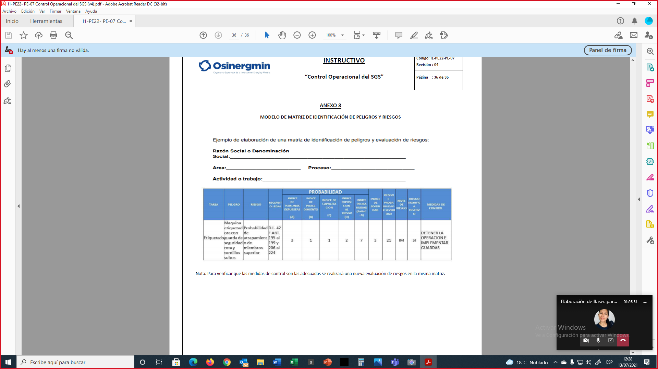

APÉNDICE N° 15

Estructura del Plan para la vigilancia, prevención y control de COVID-19 en el trabajo para empresas con un máximo de hasta 4 trabajadores, que no se encuentre incluidas dentro del D.S. Nº 003-98-SA

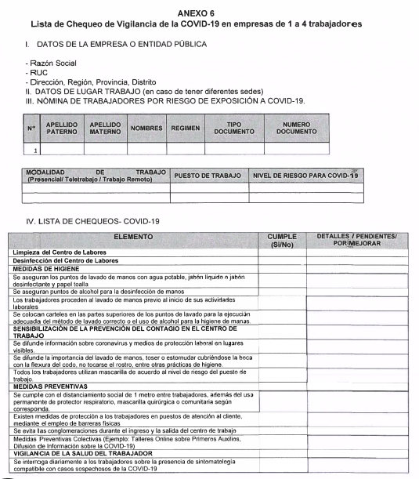

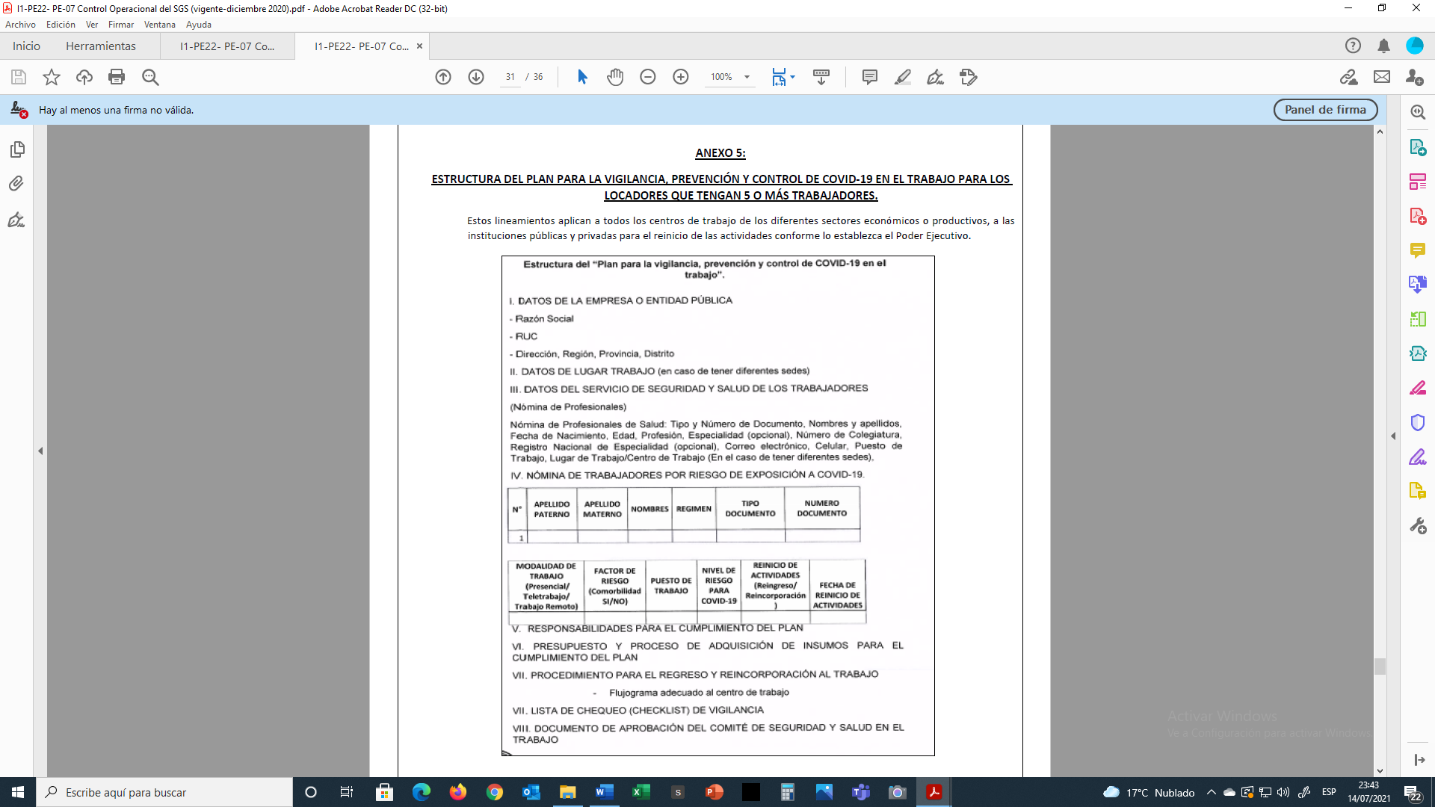

APÉNDICE N° 16

DECLARACIÓN JURADA DE LISTADO DE TRABAJADORES POR NIVEL DE RIESGO COVID-19

Señores
COMITÉ DE SELECCIÓN
[CONSIGNAR NOMENCLATURA DEL PROCESO]
Presente. -

Por la presente, yo, ______________________________________________________________, identificado(a) con DNI/Pasaporte/Carné de Extranjería N° ________________, con RUC N° ______________________, DECLARO BAJO JURAMENTO que, he cumplido con realizar la clasificación de riesgo de exposición al COVID-19, conforme a los determinado en la Resolución Ministerial N° 972-2020-MINSA, para el cumplimiento de las actividades a desarrollar como locador de servicios de supervisión, conforme a lo indicado en el siguiente cuadro.

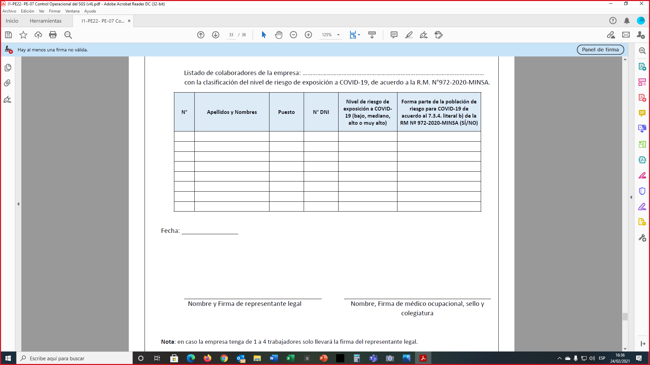

Lima, …de..............de 2021.

___________________________________
Firma del REPRESENTANTE LEGAL DE LA EMPRESA /CONSORCIO
Nombres y Apellidos:
DNI /Pasaporte/ Carné de Extranjería N°:
_________________________________
Firma y sello de Médico Ocupacional
Nombres y Apellidos:
DNI /Pasaporte/ Carné de Extranjería N°:
Colegiatura del Médico Ocupacional:

NOTA: En caso la empresa tenga de 1 a 4 trabajadores solo llevará la firma del representante legal.

______________________
(*) Procedimiento específico Control Operacional SGS.

APÉNDICE N° 17

DECLARACIÓN JURADA

Yo, ____________________________________, identificado(a) con DNI /Pasaporte/ Carné de Extranjería N°______________________, como representante legal de___________________________________, con RUC N°___________________, con dirección en _____________________________________________, hemos suscrito con el Osinergmin un contrato de locación de servicios de fiscalización para brindar el servicio de ___________________, como consecuencia de haber ganado el ítem _____ del Proceso de Selección ______________; y en cumplimiento del numeral 6.2 del artículo 6 de la Directiva, DECLARAMOS BAJO JURAMENTO QUE:

No tenemos vínculo contractual vigente con ningún agente supervisado por Osinergmin, del subsector materia de la presente convocatoria.

Lima, …de..............de 2021.

________________________________________________
Firma del REPRESENTANTE del Locador de servicios
Nombres y Apellidos:
DNI /Pasaporte/ Carné de Extranjería N°:
Nombre de la empresa o consorcio que representa

________________________________________________
Firma del PERSONAL PROPUESTO del Locador de servicios
Nombres y Apellidos:
DNI /Pasaporte/ Carné de Extranjería N°:
Nombre de la empresa o consorcio que representa

_________________________________________________________
Nota: - En caso de consorcio, se debe presentar este documento firmado por cada representante del consorcio, incluido además el Representante común o legal del Consorcio.

FORMATOS Y ANEXOS

FORMATO N° 1
FORMATO DE REGISTRO DE PARTICIPACIÓN PARA EMPRESA SUPERVISORA

Este documento debe ser debidamente llenado y firmado en cada página por el representante legal del participante, se presenta de manera escaneada en formato JPG o PDF y se envía por correo electrónico a la siguiente cuenta: [COLOCAR CORREO ELECTRONICO HABILITADO PARA EL REGISTRO] dentro del plazo establecido en el calendario del presente proceso de selección.
En el campo “Ítem” deberá indicar el número y denominación del Ítem seleccionado de acuerdo con las Bases del Proceso de Selección, de corresponder. De ser el caso que postule a más de un ítem debe registrarse por cada ítem al que postule.
Osinergmin se reserva el derecho de solicitar la documentación que corresponda para verificar la información declarada.
Razón Social o Nombre Completo
RUC
Nombres y Apellidos del Representante legal:
□DNI □Pasaporte □ Carné de extranjería:
Dirección de la persona jurídica o persona natural con negocio :
Correo electrónico :
Teléfono/Celular :
Declaro tener interés en participar en el [colocar la nomenclatura del proceso de selección, así como el ítem, de ser el caso]:
ÍTEM N° 1 | Nombre del ítem
Declaro asimismo tener cabal conocimiento de las condiciones y requisitos exigidos en dicho proceso de selección; así también, declaro como (persona jurídica, persona natural con negocio o consorcio -en caso consorcio, ninguno de sus integrantes-) que NO nos encontramos impedidos, suspendidos ni inhabilitados para contratar con el Estado, al solicitar nuestra inscripción como participante.

Lima, … de........................... de 202[…].

_____________________________________
Firma de la persona natural o del Representante Legal de la persona jurídica
Nombres y Apellidos:
DNI /Pasaporte/ Carné de Extranjería N°:

ANEXO Nº 1
DECLARACIÓN JURADA DE DATOS DEL POSTOR

Señores
COMITÉ DE SELECCIÓN
[CONSIGNAR NOMENCLATURA DEL PROCESO]
Presente.-

El que se suscribe, [CONSIGNAR NOMBRE DE LA PERSONA QUE SUSCRIBE EL DOCUMENTO], postor y/o Representante Legal de [CONSIGNAR EN CASO DE SER PERSONA JURÍDICA], identificado con [CONSIGNAR TIPO DE DOCUMENTO DE IDENTIDAD], N° [CONSIGNAR NÚMERO DE DOCUMENTO DE IDENTIDAD], con poder inscrito en la localidad de [CONSIGNAR EN CASO DE SER PERSONA JURÍDICA] en la Ficha Nº [CONSIGNAR EN CASO DE SER PERSONA JURÍDICA] Asiento Nº [CONSIGNAR EN CASO DE SER PERSONA JURÍDICA], DECLARO BAJO JURAMENTO que la siguiente información se sujeta a la verdad:

Nombre, Denominación o Razón Social :
Domicilio Legal:
RUC : |  | Teléfono(s) :
MYPE |  |  | Sí |  | No
Correo electrónico:

[CONSIGNAR CIUDAD Y FECHA]

……...........................................................
Firma, Nombres y Apellidos del postor o
Representante legal, según corresponda

Importante
Cuando se trate de consorcios, la declaración jurada es la siguiente:
ANEXO Nº 1

DECLARACIÓN JURADA DE DATOS DEL POSTOR

Señores
COMITÉ DE SELECCIÓN
[CONSIGNAR NOMENCLATURA DEL PROCEDIMIENTO]
Presente.-

El que se suscribe, [CONSIGNAR EL NOMBRE DE LA PERSONA QUE SUSCRIBE EL DOCUMENTO], representante común del consorcio [CONSIGNAR EL NOMBRE DEL CONSORCIO], identificado con [CONSIGNAR TIPO DE DOCUMENTO DE IDENTIDAD] N° [CONSIGNAR NÚMERO DE DOCUMENTO DE IDENTIDAD], DECLARO BAJO JURAMENTO que la siguiente información se sujeta a la verdad:

Datos del consorciado 1
Nombre, Denominación o Razón Social :
Domicilio Legal :
RUC : |  | Teléfono(s) :
MYPE |  |  | Sí |  | No
Correo electrónico :

Datos del consorciado 2
Nombre, Denominación o Razón Social :
Domicilio Legal :
RUC : |  | Teléfono(s) :
MYPE |  |  | Sí |  | No
Correo electrónico :

Datos del consorciado …
Nombre, Denominación o Razón Social :
Domicilio Legal :
RUC : |  | Teléfono(s) :
MYPE |  |  | Sí |  | No
Correo electrónico :

[CONSIGNAR CIUDAD Y FECHA]

……….……...........................................................
Firma, Nombres y Apellidos del representante común del consorcio

ANEXO Nº 2

PROMESA FORMAL DE CONSORCIO
(Sólo para el caso en que un consorcio se presente como postor)

Señores
COMITÉ DE SELECCIÓN
[CONSIGNAR NOMENCLATURA DEL PROCESO]
Presente.-

Los suscritos declaramos expresamente que hemos convenido en forma irrevocable, durante el lapso que dure el proceso de selección, para presentar una propuesta conjunta al [CONSIGNAR NOMENCLATURA DEL PROCESO], responsabilizándonos por todas las acciones y omisiones que provengan del citado proceso.

Asimismo, en caso de ser seleccionados, nos comprometemos a formalizar el contrato de consorcio, mediante un contrato de consorcio con Fe Notarial, bajo las condiciones aquí establecidas:

- Integrantes del consorcio

- [NOMBRE, DENOMINACIÓN O RAZÓN SOCIAL DEL CONSORCIADO 1].
- [NOMBRE, DENOMINACIÓN O RAZÓN SOCIAL DEL CONSORCIADO 2].

- Designamos al señor(a) [CONSIGNAR EL NOMBRE DEL REPRESENTANTE COMÚN DEL CONSORCIO], identificado con [CONSIGNAR TIPO Y NÚMERO DEL DOCUMENTO DE IDENTIDAD DEL REPRESENTANTE LEGAL DEL CONSORCIO], como representante legal del consorcio para efectos de participar en todas las etapas del proceso de selección y para suscribir el contrato correspondiente con Osinergmin y representarnos durante su ejecución.

Asimismo, declaramos que el representante común del consorcio no se encuentra impedido, inhabilitado ni suspendido para contratar con el Estado; ni tampoco inmerso en alguno de los supuestos indicados en los numerales 6.1y 6.2 del artículo 6 de la Directiva.

- Fijamos nuestro domicilio legal común como consorcio en [CONSIGNAR EL DOMICILIO COMÚN DEL CONSORCIO – DIRECCIÓN EXACTA Y COMPLETA].

- Las obligaciones que corresponden a cada uno de los integrantes del consorcio son las siguientes:

1. | OBLIGACIONES DE [NOMBRE, DENOMINACIÓN O RAZÓN SOCIAL DEL CONSORCIADO 1] | [ % ]

[DESCRIBIR LAS OBLIGACIONES DEL CONSORCIADO 1]

2. | OBLIGACIONES DE [NOMBRE, DENOMINACIÓN O RAZÓN SOCIAL DEL CONSORCIADO 2] | [ % ]

[DESCRIBIR LAS OBLIGACIONES DEL CONSORCIADO 2]

TOTAL OBLIGACIONES | 100%

[CONSIGNAR CIUDAD Y FECHA]

..………………………………………….  Consorciado 1  Nombres, apellidos y firma del Consorciado 1 o de su Representante Legal  Tipo y N° de Documento de Identidad |  | ..…………………………………………..  Consorciado 2  Nombres, apellidos y firma del Consorciado 2 o de su Representante Legal  Tipo y N° de Documento de Identidad

Importante
Las firmas de los integrantes del consorcio deben ser legalizadas.

ANEXO Nº 3

DECLARACIÓN JURADA
DE NO TENER IMPEDIMENTOS, INCOMPATIBILIDADES Y PROHIBICIONES

Señores
COMITÉ DE SELECCIÓN
[CONSIGNAR NOMENCLATURA DEL PROCESO]
Presente.-

Mediante el presente el suscrito [CONSIGNAR EL NOMBRE DE LA PERSONA QUE SUSCRIBE EL DOCUMENTO], [CONSIGNAR SI ES POSTOR Y/O REPRESENTANTE LEGAL/COMUN Y/O INTEGRANTE DEL ÓRGANO DE ADMINISTRACIÓN Y/O APODERADO Y/O PERSONAL PROPUESTO, SEGÚN CORRESPONDA] de [CONSIGNAR EN CASO DE SER PERSONA JURÍDICA O CONSORCIO, DE SER EL CASO], declaro bajo juramento:

- No tener impedimento para postular en el proceso de selección ni para contratar con el Estado, conforme al artículo 11 de la Ley de Contrataciones del Estado y al artículo 6 de la Directiva para la Selección y Contratación de Empresas Supervisoras.

Asimismo, no incurro en ninguna de las prohibiciones descritas en la Directiva o incompatibilidades señaladas en los términos de referencia.

- No haber incurrido y me obligo a no incurrir en actos de corrupción, así como respetar el principio de integridad.

- Que, en concordancia con la Política Antisoborno del Osinergmin, he obrado con honestidad, probidad, veracidad e integridad para, y durante mi participación en el proceso de selección antes citado y continuaré obrando así durante la suscripción del contrato y la ejecución del servicio en caso resulte designado; en línea con ello y con relación a mi participación para el proceso de selección, declaro y garantizo:

- Que, no he ofrecido, entregado, negociado, prometido o autorizado cualquier pago o en general, regalo, objeto, dádiva, ventaja o beneficio indebido, ni incentivo ilegal o de otro tipo, presente o futuro, directa o indirectamente, a favor de: cualquier miembro del Consejo Directivo, funcionarios públicos, empleados de confianza, servidores públicos o terceros; que haya o no tenido participación directa o indirecta en la determinación de la necesidad del servicio, las características técnicas, términos de referencia, valor referencial de las Bases, o en la elaboración de documentos del proceso de selección, calificación, evaluación de propuestas o, suscripción del contrato derivado del proceso de selección en el que participa; con la finalidad de favorecerme, u obtener ventaja o beneficio indebido. Tampoco de parte de alguno de los mencionados, he recibido, aceptado, percibido, ni se me ha prometido cualquier ventaja o beneficio indebido, ni directa o indirectamente.
- Que, me abstengo de ofrecer, aceptar, entregar, recibir, negociar, prometer o autorizar cualquier pago o en general, regalo, dádiva, objeto, ventaja o beneficio indebido, o incentivo ilegal o de otro tipo, presente o futuro, directa o indirectamente, a o de, cualquiera de las personas mencionadas en el literal a) precedente que, directa o indirectamente, intervengan en la elaboración y aprobación de los entregables, adendas o similares, producto del servicio que brinde a mérito del contrato que se suscriba; así como a o de, cualquier agente fiscalizado por Osinergmin; con la finalidad de obtener o compartir cualquier ventaja o beneficio indebido, directa o indirectamente, o eludir algún tipo de penalidad o sanción, como consecuencia de algún incumplimiento u omisión a lo establecido en el contrato a mérito del cual se brinda servicios al Osinergmin.
- Que, me comprometo a adoptar medidas razonables para evitar que cualquier tercero no mencionado pero sujeto a mi control, incurra en alguna de las acciones descritas que he declarado y garantizado en los párrafos precedentes (literal a) y b)), con relación al contrato que se suscriba con la Entidad.
- Que, me comprometo a denunciar, en base de una creencia razonable o de buena fe cualquier intento de soborno, supuesto o real, que tuviera conocimiento, a través del canal de denuncias de soborno ubicado en la página WEBSIG http://www.osinergmin.gob.pe/sig/SitePages/Principal.aspx o cualquier otro acto o conducta ilícita o corrupta de la que tuviera conocimiento, para colaborar con la entidad en la denuncia y acciones que me sean requeridas.

[CONSIGNAR CIUDAD Y FECHA]

………………………….………………………..
Firma, Nombres y Apellidos del postor o
Representante legal o común, o integrante del órgano de administración o
apoderado o personal propuesto, según corresponda

ANEXO Nº 4

DECLARACIÓN JURADA
DE COMPROMISO DEL POSTOR

Señores
COMITÉ DE SELECCIÓN
[CONSIGNAR NOMENCLATURA DEL PROCESO]
Presente.-

Mediante el presente el suscrito, postor y/o Representante Legal de [CONSIGNAR EN CASO DE SER PERSONA JURÍDICA], declaro bajo juramento:

      - Conocer, aceptar y someterme a las bases, condiciones y reglas del proceso de selección.

      - Cumplir con los requerimientos técnicos exigidos en las presentes Bases.

      - Que, garantizo y soy responsable de la veracidad de los documentos e información que presento en el presente proceso de selección.

      - Comprometerme a mantener la propuesta presentada durante el proceso de selección y a perfeccionar el contrato, en caso de resultar designado como postor ganador.

      - Conocer las consecuencias por la presentación de documentación falsa o información inexacta, que pueden dar lugar a la nulidad del proceso de selección o del contrato de supervisión, según corresponda; así como las causales para que la empresa supervisora sea incorporada el Registro de Inhabilitación de Empresas Supervisoras y las consecuencias de formar parte de dicho registro.

[CONSIGNAR CIUDAD Y FECHA]

………………………….………………………..
Firma, Nombres y Apellidos del postor o
Representante legal o común, según corresponda

Importante
En el caso de consorcios, cada integrante debe presentar esta declaración jurada, salvo que sea presentada por el representante común del consorcio.

ANEXO Nº 5

EXPERIENCIA DEL POSTOR
Señores
COMITÉ DE SELECCIÓN
[CONSIGNAR NOMENCLATURA DEL PROCESO]
Presente.-

Mediante el presente, el suscrito detalla la siguiente EXPERIENCIA:

Nº | CLIENTE |  | OBJETO DEL CONTRATO |  | N° CONTRATO / O/S / COMPROBANTE DE PAGO | FECHA DEL CONTRATO O CP | FECHA DE LA CONFORMIDAD DE SER EL CASO | MONEDA | IMPORTE | TIPO DE CAMBIO VENTA | MONTO FACTURADO ACUMULADO EN SOLES
1
2
3
4
5
6
7
8
9
10
 | …
20
 |  |  |  | TOTAL

[CONSIGNAR CIUDAD Y FECHA]

………..........................................................
Firma, Nombres y Apellidos del postor o
Representante legal o común, según corresponda

ANEXO Nº 6

RELACIÓN DEL PERSONAL PROPUESTO

Señores
COMITÉ DE SELECCIÓN
[CONSIGNAR NOMENCLATURA DEL PROCESO]
Presente.-

Mediante el presente, el suscrito presenta al siguiente personal propuesto:

Clasificación* | Categoría* | Nombre completo del personal | DNI o CE | Formación
(*) En el campo “clasificación” se deberá indicar la clasificación del personal de acuerdo con el numeral 5.3 del artículo 5 de la Directiva.
En el campo “categoría” se deberá indicar la categoría señalada en los términos de referencia, pudiendo ser, por ejemplo: jefe de proyecto, coordinador u otros.

[CONSIGNAR CIUDAD Y FECHA]

………..........................................................
Firma, Nombres y Apellidos del postor o
Representante legal o común, según corresponda

Importante
En el caso de consorcios, este documento deberá ser firmado por el representante común del consorcio.

ANEXO Nº 7

Declaración Jurada de obtención del consentimiento del uso de los datos personales contenidos en la propuesta

Por la presente, yo [CONSIGNAR NOMBRES Y APELLIDOS COMPLETOS] identificado con documento de identidad N° [CONSIGNAR NÚMERO DE DNI O DOCUMENTO DE IDENTIDAD ANÁLOGO], domiciliado en [CONSIGNAR EL DOMICILIO LEGAL], representante(s) legal(es) de [CONSIGNAR NOMBRE DE LA PERSONA JURÍDICA], con RUC N° [CONSIGNAR EL NUMERO DEL RUC], declaro bajo juramento que se ha cumplido con obtener el consentimiento del uso de los datos personales del personal propuesto, dentro del marco de la Ley N° 29733, Ley de Protección de Datos Personales, su Reglamento y sus modificatorias, para los fines de presentación de los mismos a este proceso de selección y que son de carácter público.

Asimismo, el personal propuesto que presentamos a este proceso de selección ha dado su consentimiento para que los resultados de este proceso de selección sean publicados en la página web de Osinergmin y para que la documentación presentada esté a disposición de los demás postores o cualquier tercero si así lo requieren.

[CONSIGNAR CIUDAD Y FECHA]

………..........................................................
Firma, Nombres y Apellidos del postor o
Representante legal o común, según corresponda

Importante
En el caso de consorcios, este documento deberá ser firmado por el representante común del consorcio.

ANEXO Nº 8

DECLARACIÓN JURADA
DE INFORMACIÓN DEL PERSONAL PROPUESTO

Señores
COMITÉ DE SELECCIÓN
[CONSIGNAR NOMENCLATURA DEL PROCESO]
Presente.-

Por la presente, yo [CONSIGNAR NOMBRES Y APELLIDOS COMPLETOS DEL PERSONAL PROPUESTO], identificado con [CONSIGNAR TIPO Y NÚMERO DEL DOCUMENTO DE IDENTIDAD QUE CORRESPONDA], declaro bajo juramento lo siguiente:

Me comprometo a prestar mis servicios como [CONSIGNAR CLASIFICACION DE SUPERVISOR, Y/O CATEGORIA DE SER EL CASO] para ejecutar [CONSIGNAR LA DENOMINACIÓN DE LA CONVOCATORIA] en caso que el postor [CONSIGNAR EL NOMBRE, DENOMINACIÓN O RAZÓN SOCIAL DEL POSTOR] resulte favorecido con la designación y suscriba el contrato correspondiente.

Para dicho efecto, declaro que mis calificaciones y experiencia son las siguientes:

Completar según la formación y experiencia requerida en cada ítem y de acuerdo al perfil. Puede añadir las filas necesarias. Todas las páginas deben ser firmadas por la persona propuesta y el representante legal de la empresa.
Nota: en caso de consorcios, este documento deberá ser firmado por el representante común del mismo.
Apellidos y nombres: |  | Documento de identidad (DNI)/Pasaporte/Carné de extranjería
Dirección: |  | Correo electrónico
Dirección: |  | Teléfono

- Formación profesional o técnica, según corresponda
Título o Grado | Especialidad | Fecha de expedición / Vigencia (según corresponda)
Bachiller
Título
Especialidad
N° de Colegiatura

2.- Experiencia
Empresa/Entidad | Descripción del servicio prestado | Tiempo del servicio
Empresa/Entidad | Descripción del servicio prestado | Desde (dd/mm/aa) | Hasta (dd/mm/aa) | TOTAL (años, meses y días)

La experiencia total acumulada es de: [CONSIGNAR LA EXPERIENCIA TOTAL ACUMULADA EN AÑOS, MESES Y DÍAS, SEGÚN CORRESPONDA]

[CONSIGNAR CIUDAD Y FECHA]

………………………….………………………..
Firma, Nombres y Apellidos del personal propuesto por la Empresa Supervisora
Nombres y Apellidos:
DNI/Pasaporte/CE N°:

………..........................................................
Firma, Nombres y Apellidos del postor o
Representante legal o común, según corresponda

Importante
- La declaración jurada de información del personal, debe contar con la firma legalizada de este.
- De presentarse experiencia ejecutada paralelamente (traslape), para el cómputo del tiempo de dicha experiencia sólo se considerará una vez el periodo traslapado.
- Se deberá adjuntar toda la documentación sustentatoria para acreditar la calificación del personal según lo establecido en las Bases.

ANEXO Nº 9
OFERTA ECONÓMICA

Señores
COMITÉ DE SELECCIÓN
[CONSIGNAR NOMENCLATURA DEL PROCEDIMIENTO]
Presente.-

De nuestra consideración (CONSIGNAR NOMBRE DEL POSTOR. EN CASO DE CONSORCIO CONSIGNAR EL NOMBRE DEL CONSORCIO Y EL DE SUS INTEGRANTES), declaramos que nuestra oferta económica es la siguiente:

ÍTEM N° | OBJETO DEL PROCESO DE SELECCIÓN / ITEM | MONTO TOTAL OFERTADO

Nota:
- Ninguno de los costos ofertados debe exceder el 100% del valor referencial del proceso de selección o ítem, según corresponda.
- El precio de la oferta es en Soles, e incluye todos los costos por tributos, seguros, transportes, inspecciones, pruebas y los costos laborales conforme a la legislación vigente; así como cualquier otro concepto que pueda tener incidencia sobre el costo del servicio a contratar.
- Osinergmin no reconoce pago adicional de ninguna naturaleza.
- Los montos ofertados deben ser consignados con dos decimales. La oferta económica no deberá contener errores, excepto en aquellos casos en los cuales éstos no alteren su contenido.

[CONSIGNAR CIUDAD Y FECHA]

………..........................................................
Firma, Nombres y Apellidos del postor o
Representante legal o común, según corresponda

En caso de personas jurídicas podrá ser suscrita por el postor o su representante legal. En el caso que el postor sea un consorcio, cada integrante debe presentar esta declaración jurada, salvo que sea presentada por el representante común del consorcio. En caso de personas jurídicas, esta declaración jurada también deberá ser suscrita por cada uno de los integrantes de sus órganos de administración (gerentes o administradores, a cargo de la gestión administrativa de la persona jurídica), apoderados y/o personal propuesto, según corresponda. En este caso, si el postor fuese un consorcio, estas últimas declaraciones deberán ser presentada por cada uno de los integrantes del órgano de administración y/o apoderados de cada integrante del consorcio, según corresponda.
En caso de personas jurídicas podrá ser suscrita por el postor o su representante legal. En el caso que el postor sea un consorcio, cada integrante debe presentar esta declaración jurada, salvo que sea presentada por el representante común del consorcio. En caso de personas jurídicas, esta declaración jurada también deberá ser suscrita por cada uno de los integrantes de sus órganos de administración (gerentes o administradores, a cargo de la gestión administrativa de la persona jurídica), apoderados y/o personal propuesto, según corresponda. En este caso, si el postor fuese un consorcio, estas últimas declaraciones deberán ser presentada por cada uno de los integrantes del órgano de administración y/o apoderados de cada integrante del consorcio, según corresponda.
Mantener o eliminar según corresponda.
Las comunicaciones individuales que deban notificarse al Postor, se realizan mediante el Sistema de Notificación Electrónica de Osinergmin, de conformidad con el Decreto Supremo N° 195-2020-PCM, “Decreto Supremo que aprueba el uso obligatorio de la notificación vía casilla electrónica al Organismo Supervisor de la Inversión en Energía y Minería – OSINERGMIN”, y las disposiciones sobre el particular que aprueba Osinergmin. De producirse alguna contingencia en el Sistema de Notificación Electrónica de Osinergmin que afecte su funcionamiento, aquellas comunicaciones individuales que requieran ser notificadas al Postor se harán a través de las modalidades y conforme al orden de prelación previsto en el numeral 20.1 del artículo 20 del Texto Único Ordenado de la Ley N° 27444, Ley del Procedimiento Administrativo General, aprobado mediante Decreto Supremo N° 004-2019-JUS, para lo cual se considerará el domicilio legal consignado.
Esta información será verificada por la Entidad en la página web del Ministerio de Trabajo y Promoción del Empleo en la sección consulta de empresas acreditadas en el REMYPE en el link http://www2.trabajo.gob.pe/servicios-en-linea-2-2/ y se tendrá en consideración, en caso el postor ganador solicite la retención del diez por ciento (10%) del monto del contrato original, en calidad de garantía de fiel cumplimiento.
En los contratos periódicos de prestación de servicios, esta información será verificada por la Entidad en la página web del Ministerio de Trabajo y Promoción del Empleo en la sección consulta de empresas acreditadas en el REMYPE en el link http://www2.trabajo.gob.pe/servicios-en-linea-2-2/ y se tendrá en consideración, en caso el consorcio ganador solicite la retención del diez por ciento (1%) del monto del contrato original, en calidad de garantía de fiel cumplimiento. Para dicho efecto, todos los integrantes del consorcio deben acreditar la condición de micro o pequeña empresa.
Ibídem.
Ibídem.
Las comunicaciones individuales que durante el proceso de selección deban notificarse al Consorcio, se realizan mediante el Sistema de Notificación Electrónica de Osinergmin, de conformidad con el Decreto Supremo N° 195-2020-PCM, “Decreto Supremo que aprueba el uso obligatorio de la notificación vía casilla electrónica al Organismo Supervisor de la Inversión en Energía y Minería – OSINERGMIN”, y las disposiciones sobre el particular que aprueba Osinergmin. De producirse alguna contingencia en el Sistema de Notificación Electrónica de Osinergmin que afecte su funcionamiento, aquellas comunicaciones individuales que requieran ser notificadas al Postor se harán a través de las modalidades y conforme al orden de prelación previsto en el numeral 20.1 del artículo 20 del Texto Único Ordenado de la Ley N° 27444, Ley del Procedimiento Administrativo General, aprobado mediante Decreto Supremo N° 004-2019-JUS, para lo cual se considerará el domicilio legal consignado.
Consignar el porcentaje total de obligaciones asumidas por el consorciado, el cual debe ser expresado en número entero, sin decimales.
Ibídem.
Este porcentaje corresponde a la sumatoria de los porcentajes de las obligaciones de cada uno de los integrantes del consorcio.
En caso de personas jurídicas podrá ser suscrita por el postor o su representante legal. En el caso que el postor sea un consorcio, cada integrante debe presentar esta declaración jurada, salvo que sea presentada por el representante común del consorcio. En caso de personas jurídicas, esta declaración jurada también deberá ser suscrita por cada uno de los integrantes de sus órganos de administración (gerentes o administradores, a cargo de la gestión administrativa de la persona jurídica), apoderados y/o personal propuesto, según corresponda. En este caso, si el postor fuese un consorcio, estas últimas declaraciones deberán ser presentada por cada uno de los integrantes del órgano de administración y/o apoderados de cada integrante del consorcio, según corresponda.
Se refiere a la fecha de suscripción del contrato, de la emisión de la orden de servicios si fuera el caso, o de cancelación del comprobante de pago, según corresponda.
Únicamente, cuando la fecha del perfeccionamiento del contrato, sea previa a los ocho (8) años anteriores a la fecha de presentación de propuestas, caso en el cual el postor debe acreditar que la conformidad se emitió dentro de dicho periodo.
Se refiere al monto del contrato ejecutado incluido adicionales y reducciones, de ser el caso.
El tipo de cambio venta debe corresponder al publicado por la SBS correspondiente a la fecha de suscripción del contrato, de la emisión de la orden de servicios de ser el caso, o de cancelación del comprobante de pago, según corresponda.
En el caso que el postor sea un consorcio se debe consignar el nombre del consorcio.

